Kit de communication
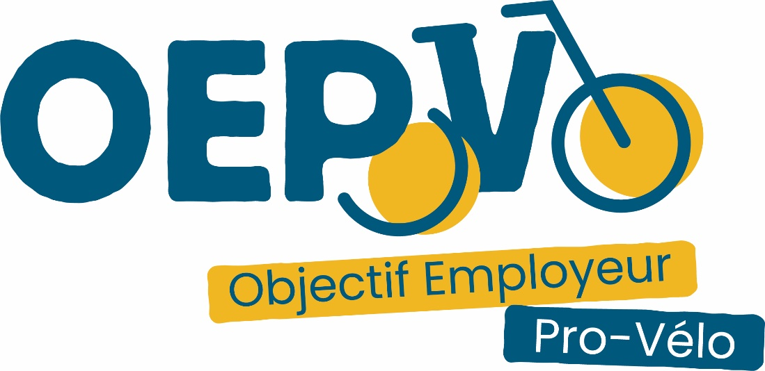

Sommaire

1 Présenter le programme aux employeurs 4
2 Stands – supports papiers 4
3 Mails type 4
3.1 Mail-type de présentation du programme 4
3.2 Mail-type de présentation avec renvoi vers les webinaires de présentation si votre interlocuteur a des questions 5
4 Réseaux Sociaux 5
Facebook ou Linkedin 5
Twitter 6
5 Eléments de langage 7
6 Contact 8
6.1 Pour toute question sur le programme 8
6.2 Contact presse 8

Ce kit de communication a été conçu pour vous servir à promouvoir le programme OEPV auprès des acteurs locaux et notamment auprès des employeurs privés, publics et associatifs.

Présenter le programme aux employeurs
Nous mettons à disposition trois présentations types du programme, du simple slide à la présentation détaillée. Elles sont disponibles sur le site https://employeurprovelo.fr/, dans l’onglet « Ressources », rubrique « Kit com ». Vous pouvez réutiliser ces présentations lors de vos interventions auprès des employeurs ou acteurs locaux susceptibles d’être intéressés par la démarche.
Télécharger les présentations

Stands – supports papiers
Nous disposons d'une plaquette de présentation. Elle peut vous être transmise en version papier ou en version PDF (disponible ici). Des kakémonos peuvent également vous être prêtés. Merci de nous contacter à contact@employeurprovelo.fr pour tout besoin.

Mails types

Mail type de présentation du programme
- Cible : employeurs privés, publics et associatifs
- Situation : promouvoir aux employeurs locaux et/ou de votre réseau le programme OEPV
- Objectif : encourager les employeurs à s’inscrire au programme

Format normal :
Objet : Objectif Employeur Pro-Vélo : rejoignez le programme et devenez un Employeur Pro-Vélo !
Vous souhaitez promouvoir l’utilisation du vélo au sein de votre organisme et bénéficier de financements ? Le programme Objectif Employeur Pro-Vélo (OEPV) est là pour vous !

Ce programme, porté par la Fédération française des Usagers de la Bicyclette (FUB), propose un accompagnement sur mesure vers la labellisation Employeur Pro-Vélo.

Vous bénéficiez d’un parcours personnalisé et d’une prime allant de 4 000 € à 10 000 € selon la taille et la localisation de votre site employeur. Cette prime vous permettra de cofinancer, selon vos besoins et vos choix, du stationnement vélo, des formations de remise en selle, des ateliers de réparation, des prestations de conseil et bien plus encore.

Pour profiter de tous les avantages du programme et initier votre parcours de labellisation, inscrivez-vous dès aujourd’hui.
Vous souhaitez évaluer rapidement la maturité cyclable de votre site employeur ? Faites le test en ligne !
Pour suivre l’actualité du programme, inscrivez-vous à la newsletter ou suivez nous sur Facebook, Twitter ou Linkedin.
Format Court :
Objet : Devenez un Employeur Pro-Vélo !
Bonjour,
Objectif Employeur Pro-Vélo (OEPV) de la FUB (Fédération des Usagers de la Bicyclette) vise à accompagner les employeurs dans le développement d’une culture vélo.
En vous s’inscrivant, vous bénéficiez d’un accompagnement et d’un cofinancement pour déployer des équipements de stationnement vélo et des services vélo tels que la formation à la pratique du vélo, la réparation de vélo ou le diagnostic mobilité axés sur le vélo. Grâce à cet accompagnement et ce cofinancement, vous pouvez aussi prétendre au label « Employeur Pro-Vélo ».
Découvrir | S’inscrire

Mail-type de présentation avec renvoi vers les webinaires de présentation si votre interlocuteur a des questions
- Cible : employeurs privés, publics et associatifs
- Situation : des employeurs intéressés posent des questions
- Objectif : en cas de questions, indiquer les différentes manières de s’informer

Bonjour,

Nous vous remercions pour votre intérêt pour le programme OEPV.

Nous vous invitons à vous inscrire à un des prochains webinaires de présentation organisés par l’équipe OEPV. Lors de ces webinaires, le programme vous sera présenté en détail, notamment le fonctionnement de la plateforme, des primes, et du catalogue de prestataires.

Pour consulter les prochaines dates de webinaires et vous inscrire, cliquez ici.

Pour plus d’informations, vous pouvez également consulter le site internet.

N’hésitez pas à suivre le programme via la newsletter ou sur les réseaux sociaux:
- Facebook
- Twitter
- Linkedin

Réseaux Sociaux
Suivez-nous sur les réseaux sociaux et n'hésitez pas à liker et partager nos posts :

- Facebook
- Twitter
- Linkedin

Mots dièses que vous pouvez utiliser pour augmenter la visibilité de vos posts
#OEPV #Velotaf #SolutionVélo #SystèmeVélo #AuBoulotAVélo #mobiliteactive #fub

Posts types pour les Réseaux sociaux

Facebook ou Linkedin
Post 1
Connaissez-vous Objectif Employeur Pro-Vélo 💼 🚲?

Ce programme vise à accompagner les employeurs qui souhaitent développer l’usage du vélo au sein de leurs sites employeurs, grâce à un accompagnement personnalisé et des primes pour les aider à obtenir le label Employeur Pro-Vélo 🏅.

Intéressés ?
➡️ Prochains webinaires d'information : https://employeurprovelo.fr/evenements/
➡️ Inscrivez-vous au programme dès aujourd'hui : www.app-employeurprovelo.fr
➡️ Inscription newsletter : https://bit.ly/2XTnvm5
➡️ Plus d'infos sur le site www.employeurprovelo.fr

Post 2
[💼 Objectif Employeur Pro-Vélo 🚲]

Vous êtes :
☑️ EMPLOYEUR et cherchez comment convaincre vos employés à utiliser le vélo comme mode de transport principal ?
☑️ SALARIÉ et souhaitez que votre employeur mette à disposition plus de stationnement vélo pour faciliter la pratique du vélotaf ?

Découvrez cet article qui vous propose des arguments :
👉 https://employeurprovelo.fr/articles/actualites/employeur-salarie-comment-convaincre-lautre-partie-de-passer-au-velo/

Post 3 - à destination des employeurs
Vous êtes employeur et souhaitez valoriser les actions pro-vélo mises en place dans votre structure ? Faites-vous labelliser Employeur Pro-Vélo !🚲🏅

Comment faire ?
- Je m’inscris à Objectif Employeur Pro-Vélo,
- Je profite gratuitement d’un autodiagnostic et d’une réunion de cadrage,
- Après avoir signé une charte d’engagement, je bénéficie d’une prime allant jusqu'à 10 000 euros pour mettre en place des équipements et services vélo,
- Une fois les aménagements réalisés, je me fais auditer grâce à une prise en charge à 100% par le programme OEPV
- Je suis labellisé Employeur Pro-Vélo !

Se faire labelliser “Employeur Pro-Vélo” est l’occasion de valoriser sa marque employeur, mettre en avant sa politique RSE et attirer de nouveaux collaborateurs !

👉 Pour en savoir plus : https://employeurprovelo.fr/le-label-employeur-pro-velo/

Twitter

Post 1
[💼Objectif Employeur Pro-Vélo🚲]
Ce programme accompagne les employeurs publics, privés et associatifs dans le développement de leur démarche pro-vélo, grâce à des primes et un accompagnement personnalisé !
Pour en savoir plus et s'inscrire ➡️ www.employeurprovelo.fr
#OEPV

Post 2
[💼Objectif Employeur Pro-Vélo🚲]

Vous êtes :
☑️un EMPLOYEUR cherchant à inciter vos collaborateurs à adopter la #SolutionVélo ?
☑️un SALARIÉ cherchant à convaincre votre direction d'initier une dynamique vélo ?

Voici des arguments pour convaincre !
👉 https://employeurprovelo.fr/articles/actualites/employeur-salarie-comment-convaincre-lautre-partie-de-passer-au-velo/

Post 3 - à destination des employeurs
Vous êtes employeur et souhaitez valoriser les actions pro-vélo mises en place dans votre structure ?Faites-vous labelliser Employeur Pro-Vélo !🚲🏅
Objectif Employeur Pro-Vélo vous apporte conseils et primes pour atteindre la labellisation !
👉Infos : https://employeurprovelo.fr/le-label-employeur-pro-velo/

Eléments de langage
Convaincre

- Mettre votre organisation en selle, c’est bénéficier de salariés plus ponctuels, plus productifs et avec moins d’absentéisme. Découvrez le livre blanc OEPV qui contient de nombreux chiffres et arguments pour convaincre les employeurs.
- Vous avez la volonté de développer le vélo, mais manquez de savoir-faire ou de budget ? Le programme OEPV est là pour vous ! Découvrez le fonctionnement des primes ici.
- En vous inscrivant à OEPV, vous avez la garantie d’un catalogue de prestataires sélectionnés par la FUB.
- Grâce à OEPV, vous mettrez en place un réel « système vélo » au sein de votre entreprise. Qu’est-ce-qu’un système vélo ? C’est l’équivalent du système voiture bien en place dans notre société. En voiture, nous avons des routes interconnectées, des garages partout, du parking à destination, etc… Pour le vélo il s’agit de la même chose. À l’échelle d’un employeur, cela se traduit par l’accès facile au stationnement, à la réparation, à la formation au vélo, par de la sensibilisation…

Le vocabulaire

À utiliser | A éviter
Culture vélo  Système vélo (voir explication ci-dessus)  Actions pro-vélo  Mobilité active  Bien-être  Qualité de vie au travail (QVT)  En toute sécurité  Démarche RSE  Accompagnement sur-mesure et primes  Enjeu de santé publique  Enjeu environnemental | Employé (y préférer salarié, personnel ou agent public)  Mobilité douce (y préférer « mobilité active », qui traduit bien l’enjeu de santé publique du vélo)  Vélo = dangereux

Contact

Pour toute question sur le programme
contact@employeurprovelo.fr

Contact presse
Anne-Sybille Riguidel
06 32 10 26 38
as.riguidel@fub.fr

